Sammen med løsningen deres skal dere levere en rapport. I denne rapporten skal dere beskrive hver fil i besvarelsen kort (en/to setninger):

Index.html

myjs.js:

stilark.css:

I rapporten skal dere også besvare følgende spørsmål:

1. **Lastes datasettene ned samtidig eller etter hverandre av deres program? Begrunn svaret ditt. Henvis gjerne til koden og forklar når de tre forespørslene blir sendt. (Du trenger ikke å rettferdiggjøre hvorfor deres program laster inn dataene på denne måten.)**

Oversikt over befolkning lastes ned når nettsiden lastes inn.

1. **Hvordan vet programmet deres når det tredje (siste) datasettet er lastet ned. Begrunn svaret deres. (Henvis gjerne til en variabel, eller et sted i koden der dette er sikkert.)**
2. **På små skjermer skal de historiske dataene presenteres vertikalt. På store skjermer skal de presentereshorisontalt. Forklar hvordan dere har løst dette. (Henvis gjerne til CSS-koden deres.)**

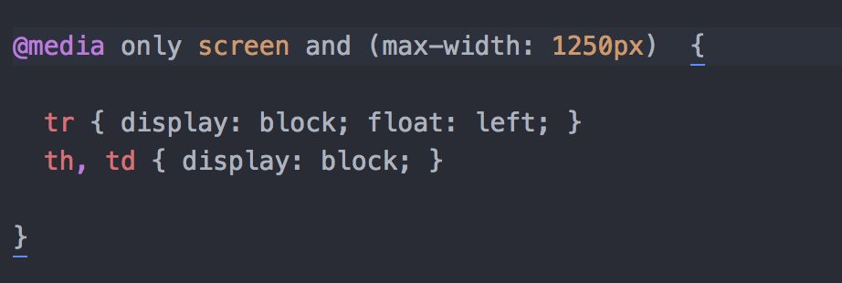

Bruker en media Query i css-filen. Når man er på en skjerm som er mindre enn 1250px, vil tabellen bli representert vertikalt istedenfor horisontalt. Det som tidligere var ”To right”, tr, blir nå satt til float left, og blir displayet som block. Disse elementene vil nå ligge under hverandre.

1. **Har alle tre datasett nøyaktig de samme kommunene? Forklar kort hvordan dere fant dette svaret. Dere trenger ikke å legge ved ekstra kode hvis dere har skrevet kode for å svare på dette spørsmålet, men bare forklare fremgangsmåten deres.**

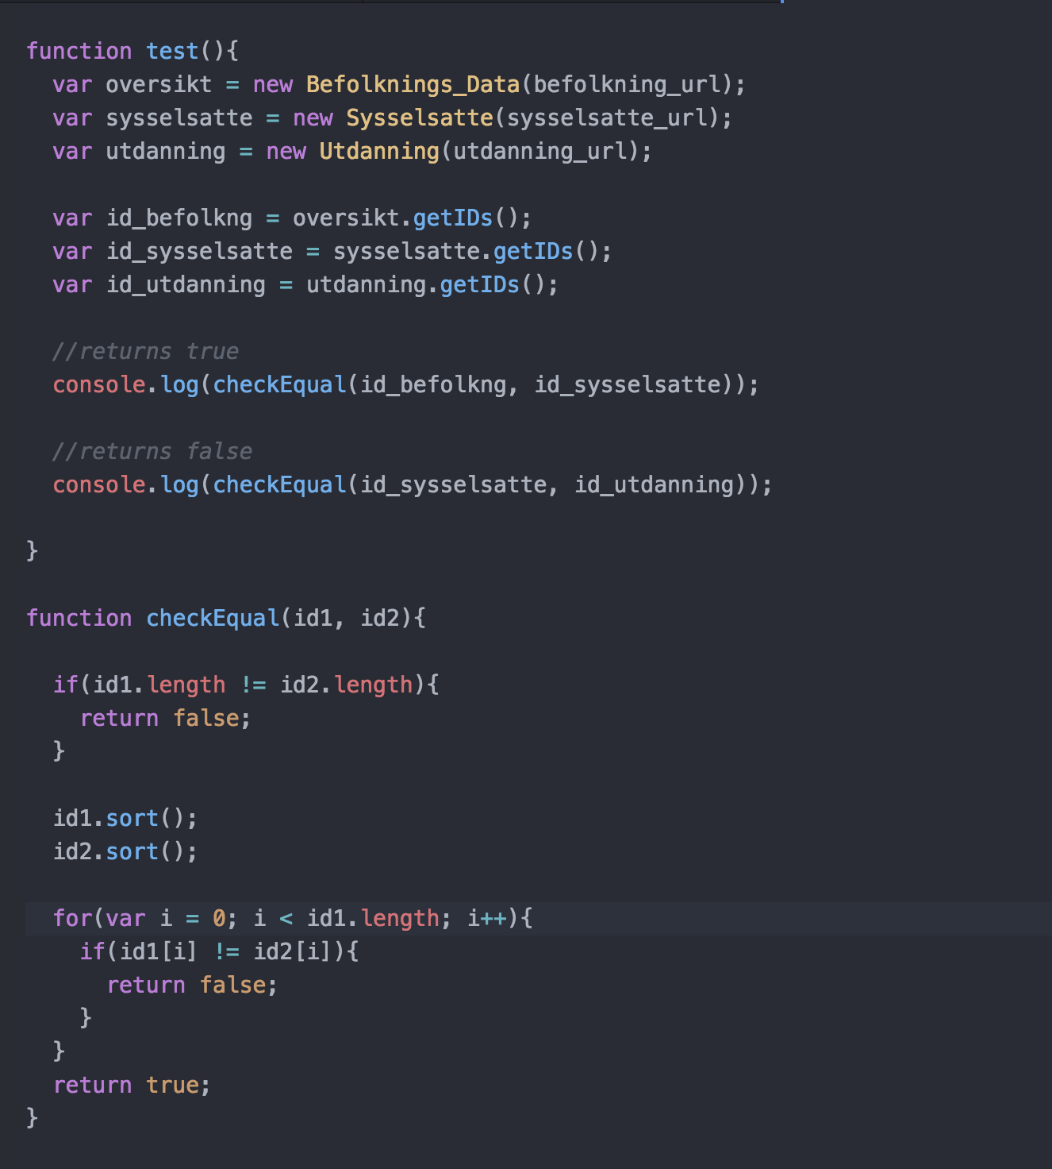

Først oppretter vi de tre datasettene og henter ut tre lister med alle kommunenummer.

Vi lager en checkEqual metode som tar inn to kommunenummer-lister. Hvis lengden på de to listene er ulik, returnerer metoden ”false”, med en gang. Deretter sorterer vi begge listene og går deretter gjennom listen og sjekker at alle elementene er de samme. Hvis den går igjennom hele loopen uten og finne to ulike elementer, returneres true.

Først sjekker vi at befolkning er lik sysselsetting, her returneres true, deretter sjekker vi om sysselsetting er lik utdanning, her returneres false. Dermed er befolkning heller ikke lik utdanning. De tre datasettene er altså ikke nøyaktig lik hverandre.